ICS
CCS | 点击此处添加CCS号
14
山西省地方标准
DB XX/T XXXX—XXXX

市场监督管理信用修复工作规范

点击此处添加标准名称的英文译名

（本草案完成时间：）

XXXX - XX - XX发布
XXXX - XX - XX实施
山西省市场监督管理局 发布

前言
本文件按照GB/T 1.1—2020《标准化工作导则 第1部分：标准化文件的结构和起草规则》的规定起草。
本文件由山西省市场监督管理局提出、组织实施并监督检查。
本文件由山西省市场监督管理局对标准的组织实施情况进行监督检查。
本文件由山西省市场主体信用监管标准化技术专家组归口。
本文件起草单位：山西省市场监督管理局、山西转型综合改革示范区市场监督管理局
本文件主要起草人：裴昀惠、许 锋、李同钧、刘 伟、王秀琴、温建江、马 洁、司志明、曹占其、杨 明、刘艳刚、祝 巍、白沧莉、刘洪兵、景丽丽、周鹏飞、渠瑞平

市场监督管理信用修复工作规范
  - 范围
本文件规定了市场监管部门信用修复工作的术语和定义、基本要求、受理条件、申请材料、修复流程、撤销决定、档案管理等内容。
本文件适用于市场监管部门开展信用修复工作。药品监督管理部门、知识产权管理部门开展信用修复工作可参照此标准。
  - 规范性引用文件
下列文件中的内容通过文中的规范性引用而构成本文件必不可少的条款。其中，注日期的引用文件，仅该日期对应的版本适用于本文件；不注日期的引用文件，其最新版本（包括所有的修改单）适用于本文件。
《市场监督管理信用修复管理办法》（国市监信规﹝2021﹞3号）
《山西省发展和改革委员会 山西省市场监督管理局关于进一步做好信用修复协同联动工作的通知》 （晋发改信用发﹝2024﹞28号）
  - 术语和定义
下列术语和定义适用于本文件。
    - 信用修复
将当事人移出经营异常名录或者严重违法失信名单，并在国家企业信用信息公示系统停止公示相关信息；在国家企业信用信息公示系统停止公示行政处罚信息等行为。
经营异常名录
市场监督管理部门将有经营异常情形的经营主体列入经营异常名录，通过国家企业信用信息公示系统公示，提醒其履行公示义务。
经营异常情形
依据《企业信息公示暂行条例》《企业名称登记管理规定》等规定，经营主体出现以下情况将被市场监管部门认定为经营异常情形：（1）未按照《企业信息公示暂行条例》第八条规定的期限公示年度报告的；（2）未在市场监督管理部门责令的期限内公示有关经营主体信息的；（3）通过登记的住所或者经营场所无法联系的；（4）未按照人民法院生效的法律文书或者市场监督管理部门的处理决定，在30日内办理名称变更登记的。
    - 严重违法失信名单
当事人违反法律、行政法规，性质恶劣、情节严重、社会危害较大，受到市场监督管理部门较重行政处罚的，由市场监督管理部门依照规定列入严重违法失信名单，通过国家企业信用信息公示系统公示，并实施相应管理措施。
    - 行政处罚信息公示
市场监督管理部门将适用普通程序作出行政处罚决定的相关信息，记录于国家企业信用信息公示系统，并向社会公示。
  - 基本要求
信用修复应当按照“谁处罚、谁列入、谁修复”的原则开展。
信用修复可以通过现场办理，也可以通过国家企业信用信息公示系统办理。
信用修复工作中不得向当事人收取任何费用。
信用修复应当坚持严格规范、高效便捷的工作理念。
信用修复实现协同联动，修复结果与发改等部门互认共享。
当事人可以对信用修复决定依法申请行政复议或者提起行政诉讼。
  - 受理条件
    - 移除经营异常名录
因未按规定期限报送公示年度报告被列入经营异常名录的，需补报未年报年份年度报告并公示。
因通过登记的住所或者经营场所无法联系被列入经营异常名录的，应当依法办理住所或者经营场所变更登记，或者当事人提出通过登记的住所或者经营场所可以重新取得联系。
因未在责令期限内公示企业有关信息被列入经营异常名录的，应当已经履行即时信息公示义务。
因未按照人民法院生效的法律文书或者市场监督管理部门的处理决定，在30日内办理名称变更登记被列入经营异常名录的，应当完成企业名称变更登记。
    - 自动移出经营异常名录
当事人申请注销或者被强制注销的，自动移出。
    - 移出严重违法失信名单
      - 依申请移出严重违法失信名单
当事人被列入严重违法失信名单满一年，已经自觉履行行政处罚决定中规定的义务，且已经主动消除危害后果和不良影响，未再受到市场监督管理部门较重行政处罚。
提交罚款（含违法所得）按时缴纳完毕凭证、主动消除危害后果和不良影响的纸质版印证资料、经营主体自身国家企业信用信息公示系统行政处罚记录纸质版资料。
      - 自动移出严重违法失信名单
依据《市场监督管理严重违法失信名单管理办法》被列入严重违法失信名单的，自列入之日起满三年，自动移出，停止公示相关信息，并解除相关管理措施。
依照法律法规实施限制开展生产经营活动、限制从业等措施超过三年的，按照实际限制期限执行。
当事人申请注销或者被强制注销的，自动移出。
    - 停止行政处罚信息公示
      - 依申请停止行政处罚信息公示
行政处罚信息公示期满六个月，其中食品、药品、特种设备领域行政处罚信息公示期满一年，已经自觉履行行政处罚决定中规定的义务、已经主动消除危害后果和不良影响、未在经营异常名录和严重违法失信名单中的，可申请提前停止行政处罚公示。
      - 自动停止行政处罚信息公示
仅受到通报批评或者较低数额罚款的行政处罚信息自公示之日起届满三个月，其他行政处罚信息自公示之日起届满三年。
依照法律法规被限制开展生产经营活动、限制从业超过三年的，公示期按照实际限制期限执行。
    - 其他
      - 协助其他部门信用修复
市场监管部门收到其他部门提供的《信用修复协助函》（见附录A）后，应配合在国家企业信用信息公示系统中停止公示相关名录和信息。
      - 其他部门协助信用修复
市场监管部门作出经营异常名录、严重违法失信名单和行政处罚信息公示决定是由其他部门协助公示的，作出信用修复决定后应及时将修复决定告知协助部门。
  - 申请材料
    - 所有信用修复都需要提交的共性申请材料有：
《信用修复申请书》（见附录B）
《守信承诺书》（见附录C）
申请人资格文件、自然人身份证明。
    - 移出经营异常名录
因未按规定期限报送公示年度报告被列入经营异常名录的，还需提交补报年度报告纸质版资料。
因通过登记的住所或者经营场所无法联系被列入经营异常名录的，还需提交登记住所的房产证明、使用证明、实地核查表，变更登记住所的，还需提交变更后的营业执照复印件。
因未在责令期限内公示企业有关信息被列入经营异常名录的，还需提交更正后的公示信息纸质版资料及印证材料。
因未按照人民法院生效的法律文书或者市场监督管理部门的处理决定，在30日内办理名称变更登记被列入经营异常名录的，还需提交变更后的营业执照复印件。
    - 移出严重违法失信名单
当事人需提交罚款（含违法所得）按时缴纳完毕凭证、主动消除危害后果和不良影响的纸质版印证资料、国家企业信用信息公示系统行政处罚记录纸质版资料。
    - 停止行政处罚信息公示
当事人需提供罚款（含违法所得）按时缴纳完毕凭证、主动消除危害后果和不良影响的纸质版印证资料、国家企业信用信息公示系统经营异常名录和严重违法失信名单记录纸质版资料。
  - 修复流程
按照受理申请（不予受理告知）、实施核查、决定准予（不予）修复、系统操作、告知进行，具体操作流程参照《信用修复流程图》（见附录D），办理时限参照《信用修复时限表》（见附录E）。
核查方式可以采取网上核实、书面核实、实地核实等，对当事人履行法定义务、纠正违法行为等情况进行核实。
信用修复结果可以通过纸质、电子邮件、手机短信、网络等方式告知当事人。
  - 撤销修复决定
当事人故意隐瞒真实情况、弄虚作假，情节严重的，由部门作出撤销准予信用修复的决定，恢复之前状态。
当事人行政处罚信息、严重违法失信名单公示期自撤销决定之日起重新计算。
  - 档案管理
《准予信用修复决定书》（见附录F）、《不予信用修复决定书》（见附录G）、《撤销信用修复决定书》（见附录H）文书编号由县级以上市场监管部门统一制定规则。
信用修复过程中形成的书面材料和当事人提交的相关材料应当单独组成信用修复档案，进行封装。
信用修复档案可以按照《准予信用修复决定书》、《不予信用修复决定书》、《信用修复申请书》、《守信承诺书》、证据材料、各类审批表等顺序装订。
档案保管及查阅，按照档案管理有关规定执行，任何单位和个人不得修改、增加、抽取档案资料。

- （资料性）
信用修复协助函
下面是信用修复协助函的内容：
信用修复协助函
市监 〔 〕第 号
市场监督管理局：
年 月 日，我局依法对名称/姓名，统一信用代码/身份证件号码作出准予（撤销）信用修复决定（ 市监 〔 〕第 号 ）。
依据《市场监督管理信用修复管理办法》第四条规定，现将该信用修复内容告知，请在收到协助函之日起五个工作日内（停止/恢复）公示相关信息。
联系人： 联系电话：
联系地址：

附件：准予（撤销）信用修复决定（ 市监 〔第 号 ）

市场监督管理局
（印 章）
年 月 日

本文书一式 份， 份送达，一份归档， 。

- （资料性）
信用修复申请书
信用修复申请书见表B.1。
表B.1 信用修复申请书
基本情况 | 当事人
法定代表人（负责人、经营者）
姓名及身份证件号码
 | 住所（经营场所）
 | 联系电话
 | 登记/发证机关
申请信用修复的事项 | □经营异常名录  □个体工商户经营异常状态  □行政处罚信息  □严重违法失信名单
决定  文书号 |  |  | 决定日期
申请事实和理由
申请单位  签字盖章 | 法定代表人（负责人、经营者）签字：  单位（公章）：  申请日期： 年 月 日
1、本申请书仅限向市场监管部门申请信用修复时使用；
2、申请人对本申请书所填内容的真实性、合法性负责；
3、本申请书所有内容均为必填项，其中，“申请信用修复的事项”为可选项，可视情况单选或者多选；
4、“申请事实和理由”应当详细说明履行法定义务、纠正违法行为、已经主动消除危害后果和不良影响的相关情况，如表格不够，可另附页；
5、申请单位为法人或者其他组织的，应当由法定代表人（负责人）签字，并加盖单位公章。申请单位为自然人或者个体工商户的，签字即可。

- （资料性）
守信承诺书
下面给出了守信承诺书的内容：
守信承诺书
（当事人）郑重承诺：
将严格遵守国家法律、法规及相关规定，守法经营，加强诚信自律，强化内部管理。自觉履行社会责任，自觉遵守社会公德，自觉接受政府、行业组织、社会公众、新闻媒体监督。
同意通过国家企业信用信息公示系统公示本承诺书。

承诺单位（公章）:
法定代表人（负责人、经营者、自然人）签字：
年 月 日

- （规范性）
信用修复流程图
信用修复流程图见图D.1
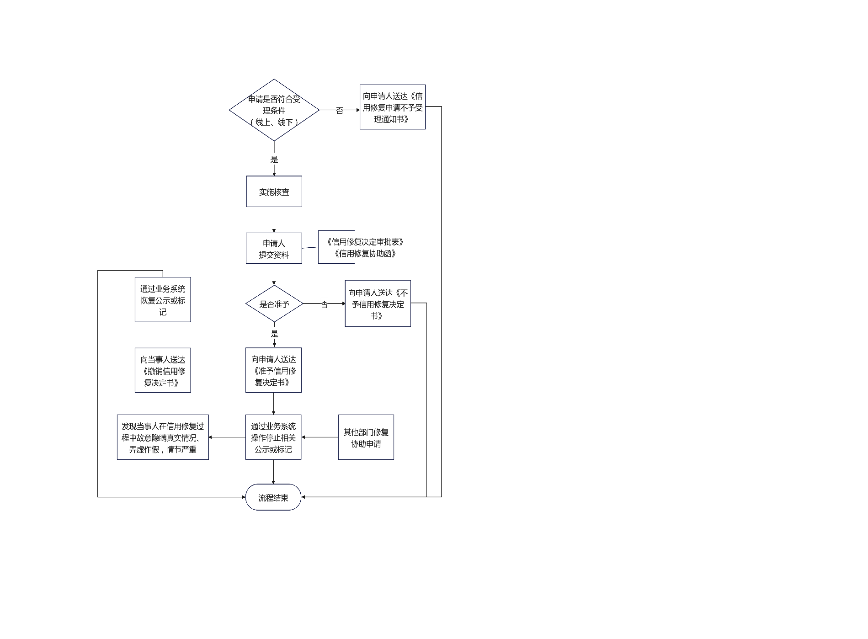

- （规范性）
信用修复时限表
信用修复时限表见表E.1
信用修复时限表
修复类型 | 决定是否受理 | 作出决定 | 停止公示
依申请移出经营异常名录 | 两个工作日内 | 五个工作日内 | 两个工作日内
依申请移出严重违法失信名单 |  | 十五个工作日内 | 三个工作日内
依申请停止行政处罚信息公示
收到其他部门协助  信用修复申请的 |  |  | 三个工作日内
本部门作出信用修复  决定需其他部门协助的 |  | 三个工作日内  告知其他部门

- （规范性）
准予信用修复决定书
下面给出了准予信用修复决定书的内容：
准予信用修复决定书
市监 〔 〕第 号
当事人：
主体资格证照名称：
统一信用代码/身份证件号码：
住所/经营场所（住址）：
法定代表人（负责人、经营者）姓名：
身份证件号码：
联系电话： 其他联系方式：
你（单位） 于 年 月 日被 （列入异常经营名录/标注为经营异常状态/处以行政处罚/列入严重违法失信名单），于 年 月 日提出信用修复申请。我局于 年 月 日作出予以受理决定。
经核查，你（单位）已履行相关义务。依据《市场监督管理信用修复管理办法》第五条规定，决定将你（单位）移出经营异常名录/恢复正常记载状态/停止通过国家企业信用信息公示系统公示行政处罚等信息。
你（单位）如不服本决定，可以自收到本决定书之日起 内向 申请行政复议；也可以在 内向 人民法院提起行政诉讼。
市场监督管理局
（印 章）
年 月 日

本文书一式 份， 份送达，一份归档， 。

- （规范性）
予信用修复决定书
下面给出了不予信用修复决定书的内容：
不予信用修复决定书
市监 〔 〕第 号
当事人：
主体资格证照名称：
统一信用代码/身份证件号码：
住所/经营场所（住址）：
法定代表人（负责人、经营者）姓名：
身份证件号码：
联系电话： 其他联系方式：
你（单位） 于 年 月 日被 （列入异常经营名录/标注为经营异常状态/处以行政处罚/列入严重违法失信名单），于 年 月 日提出信用修复申请。我局于 年 月 日作出予以受理决定。
经核查，你（单位） ，不符合《市场监督管理信用修复管理办法》第 条 规定，现决定不予信用修复。
你（单位）如不服本决定，可以自本决定书之日起 内向 申请行政复议；也可以在 内向 人民法院提起行政诉讼。

市场监督管理局
（印 章）
年 月 日

本文书一式 份， 份送达，一份归档， 。

- （规范性）
撤销信用修复决定书
下面给出了撤销信用修复决定书的内容：
撤销信用修复决定书
市监 〔 〕第 号
当事人：
主体资格证照名称：
统一信用代码/身份证件号码：
住所/经营场所（住址）：
法定代表人（负责人、经营者）姓名：
身份证件号码：
联系电话： 其他联系方式：
你（单位）于 年 月 日提出信用修复申请。我局于 年 月 日作出予以受理决定，并于 年 月 日做出准予信用修复的决定。
经核查，你（单位） ，存在故意隐瞒真实情况、弄虚作假，情节严重情形，依据《市场监督管理信用修复管理办法》第十三条规定，决定撤销对你（单位）作出的 市监信复〔 〕第 号准予信用修复的决定，恢复之前状态。
你（单位）如不服本决定，可以自收到本决定书之日起 内向 申请行政复议；也可以在 内向 人民法院提起行政诉讼。

市场监督管理局
（印 章）
年 月 日

本文书一式 份， 份送达，一份归档， 。

